

|  |
| --- |
| FPT POLYTECHNIC |
| **Báo cáo ASM** |
| NGÀNH UDPM (Java4) |

|  |
| --- |
| HỒ CHÍ MINH 2023 |

|  |
| --- |
| GIẢNG VIÊN HƯỚNG DẪN: Lê Văn Phụng |
| SINH VIÊN THỰC HIỆN: Đỗ Quang Vinh |

**Link:**

**DATABASE:**

Tạo Database và thủ thục

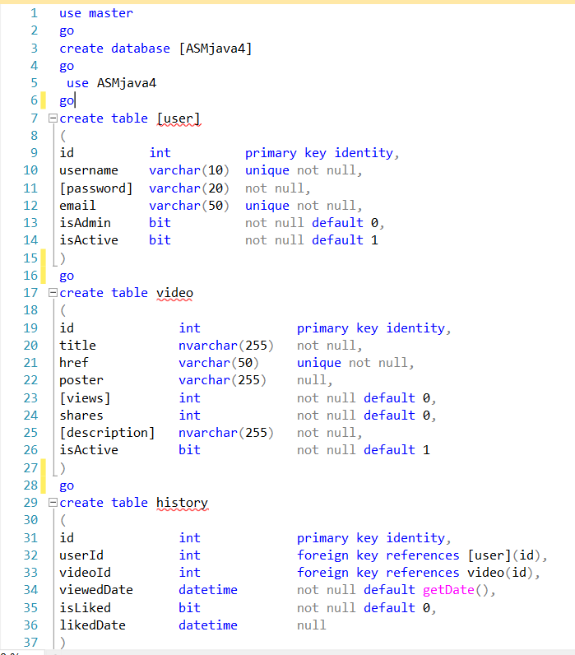

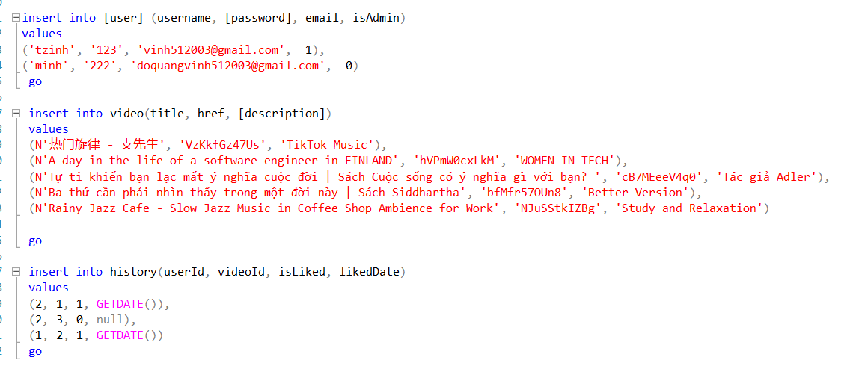

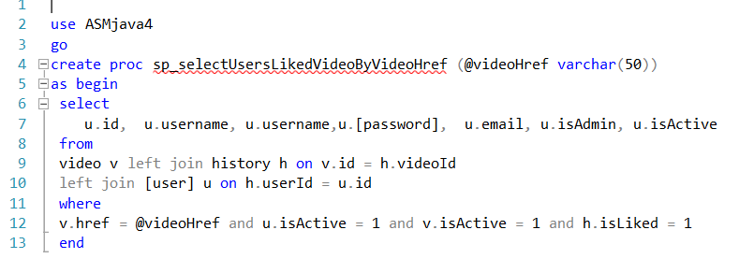

**PROJECT:**

Tổ chức file pom.xml.

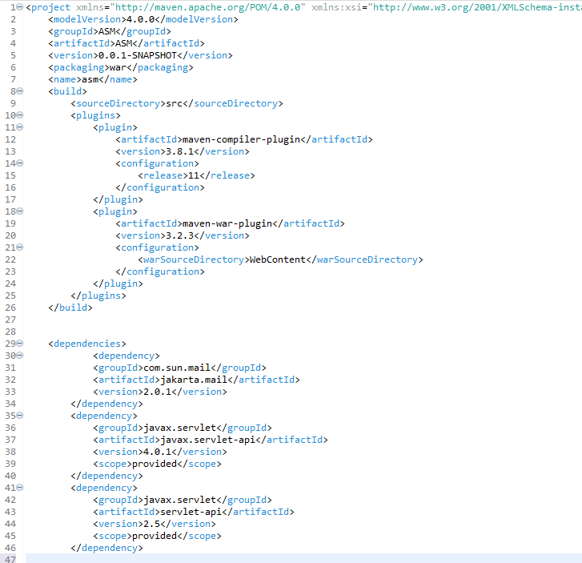

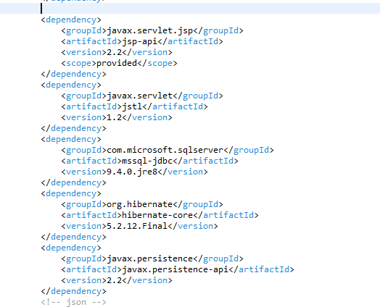

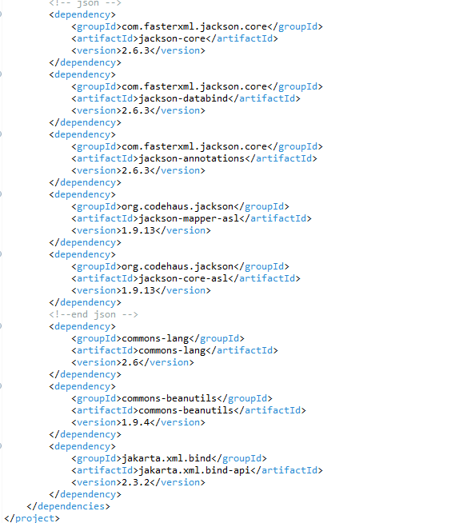

Java Resources.

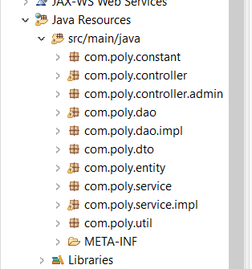

**CHỨC NĂNG và GIAO DIỆN:**

Sign-in – Sign-up.

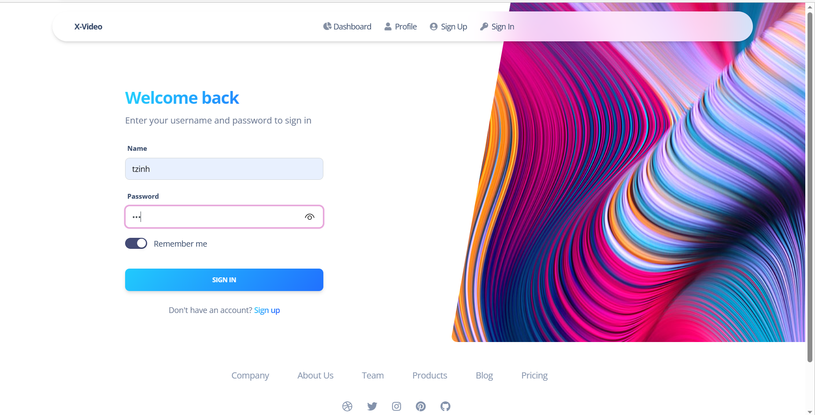

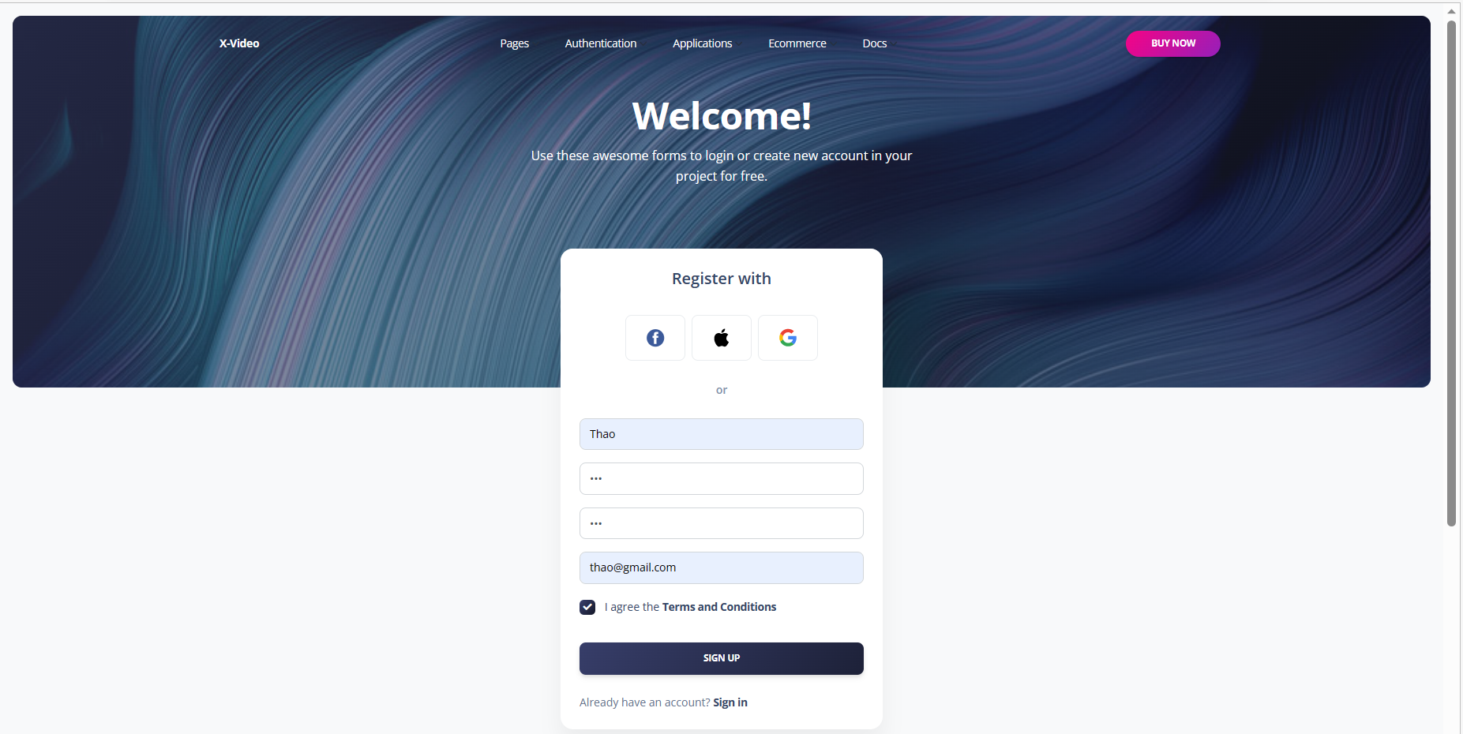

Giao diện trước và sau đăng nhập.

* Trước

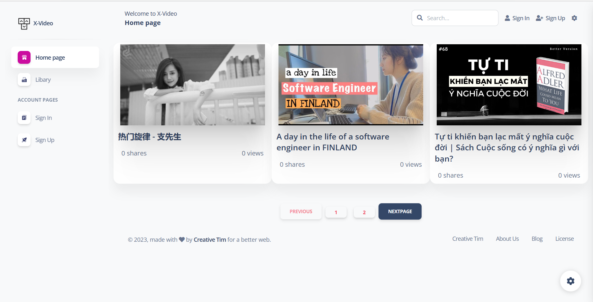

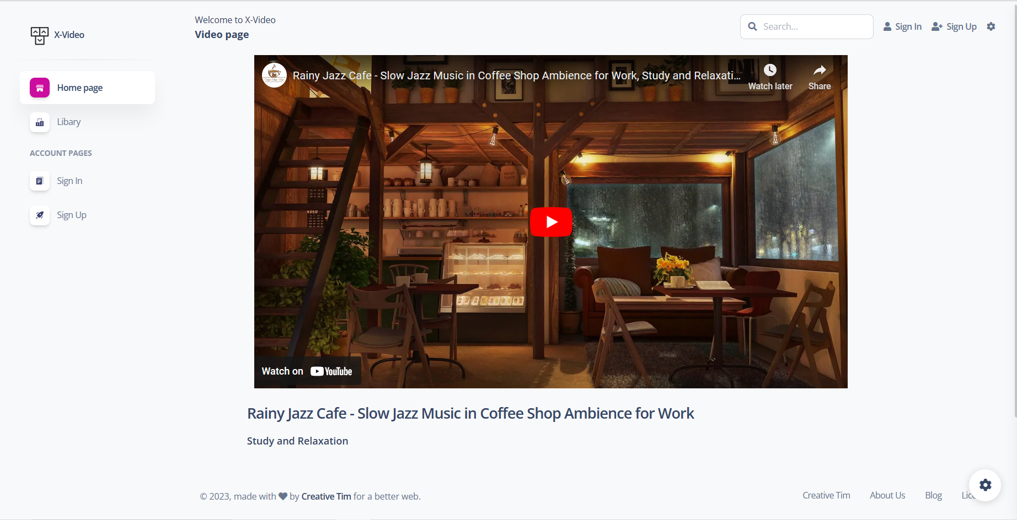

* Sau

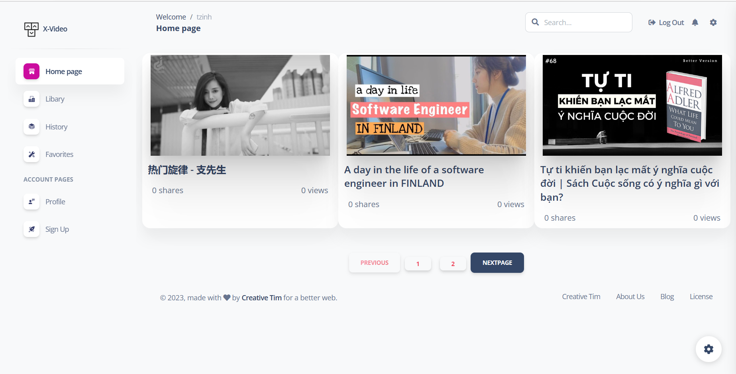

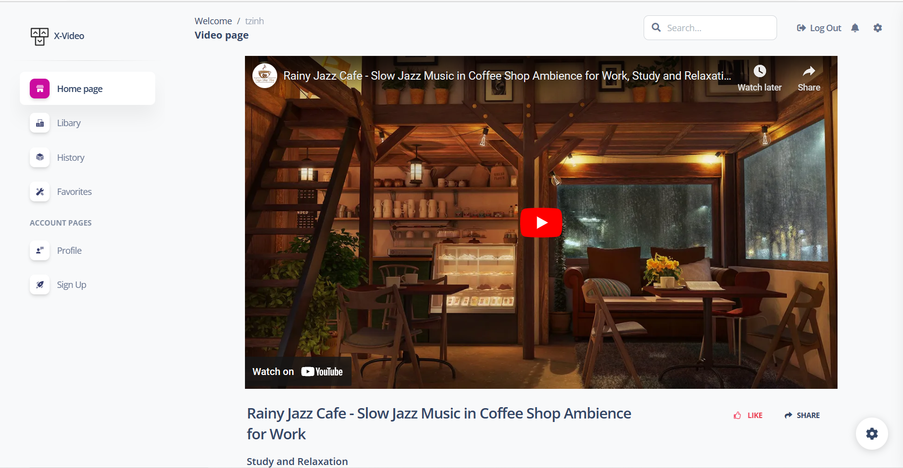

Các chức năng hiện hoạt

* Phân trang

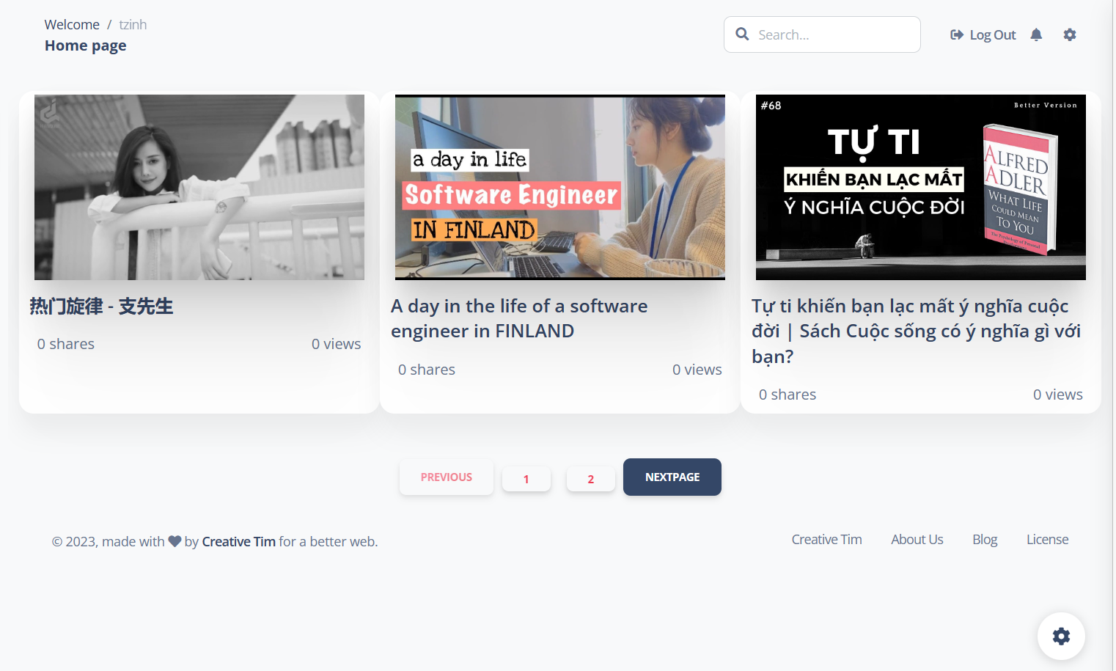

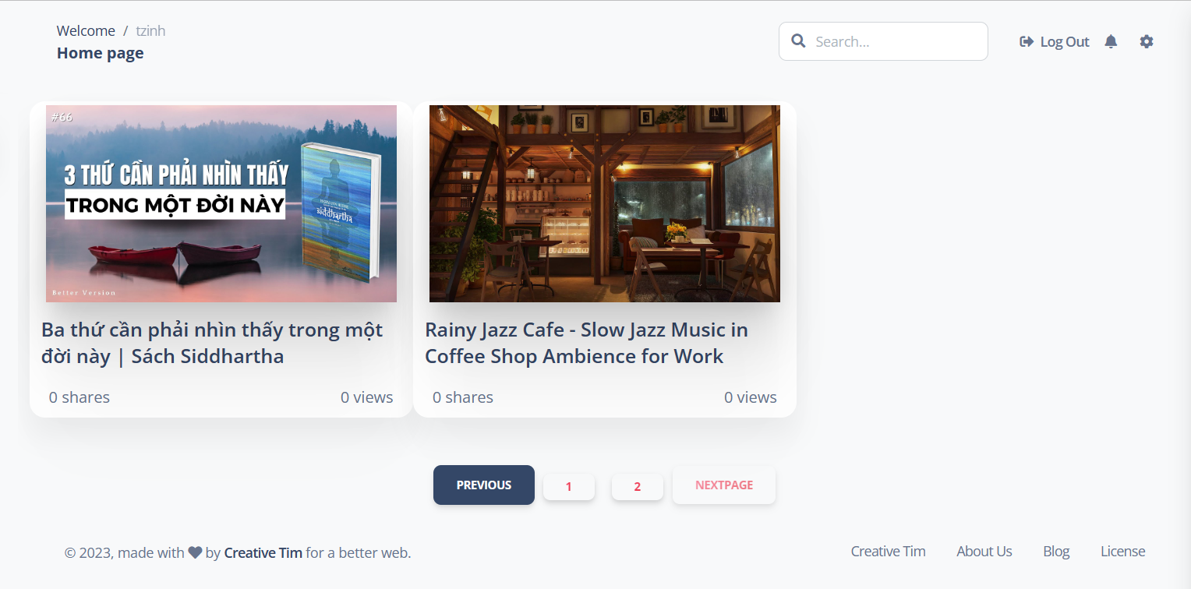

* Like video

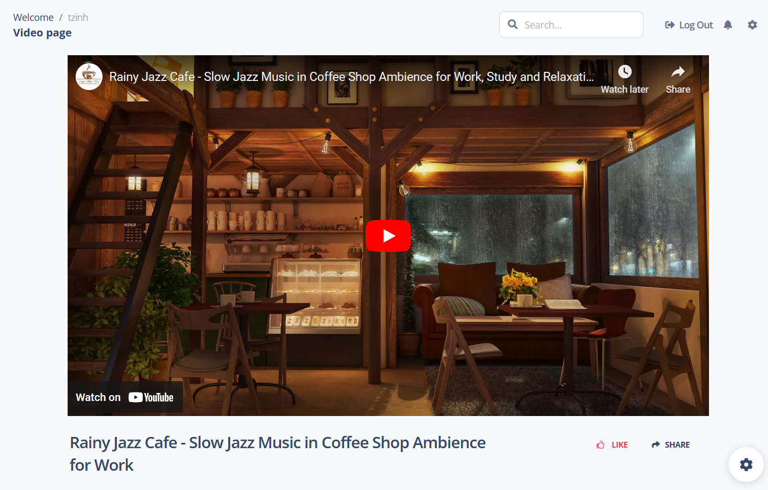

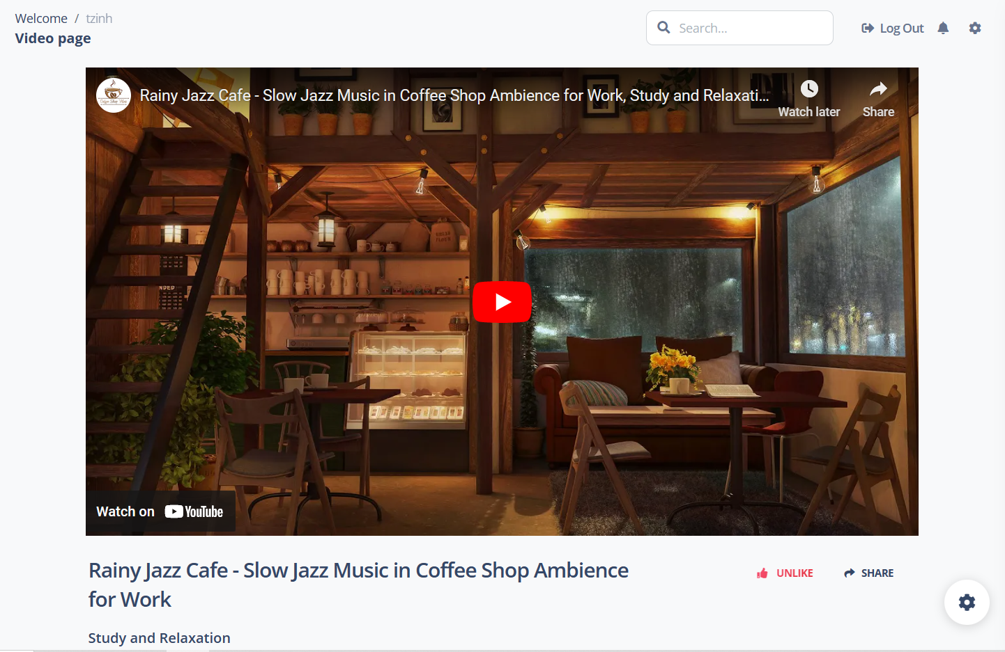

* History

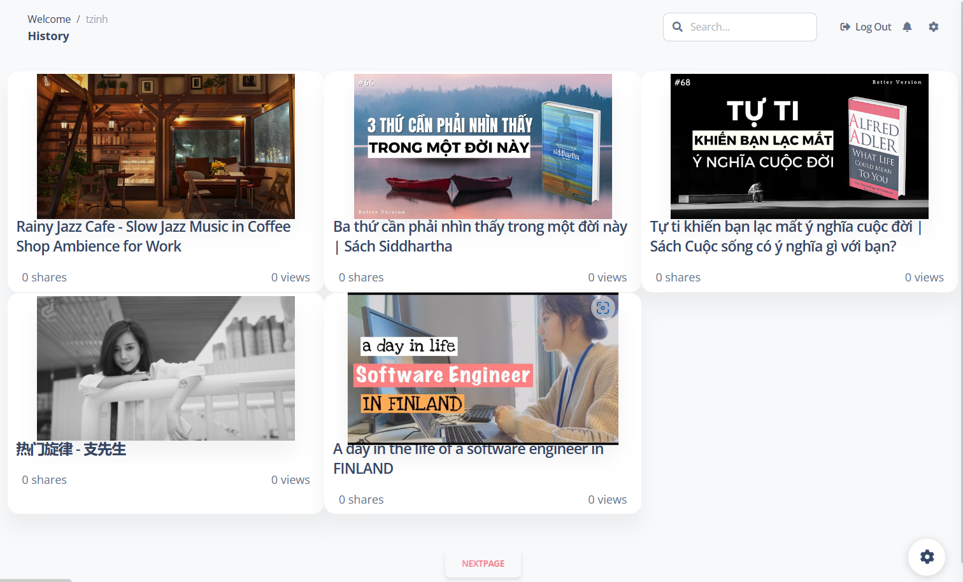

* Favorites

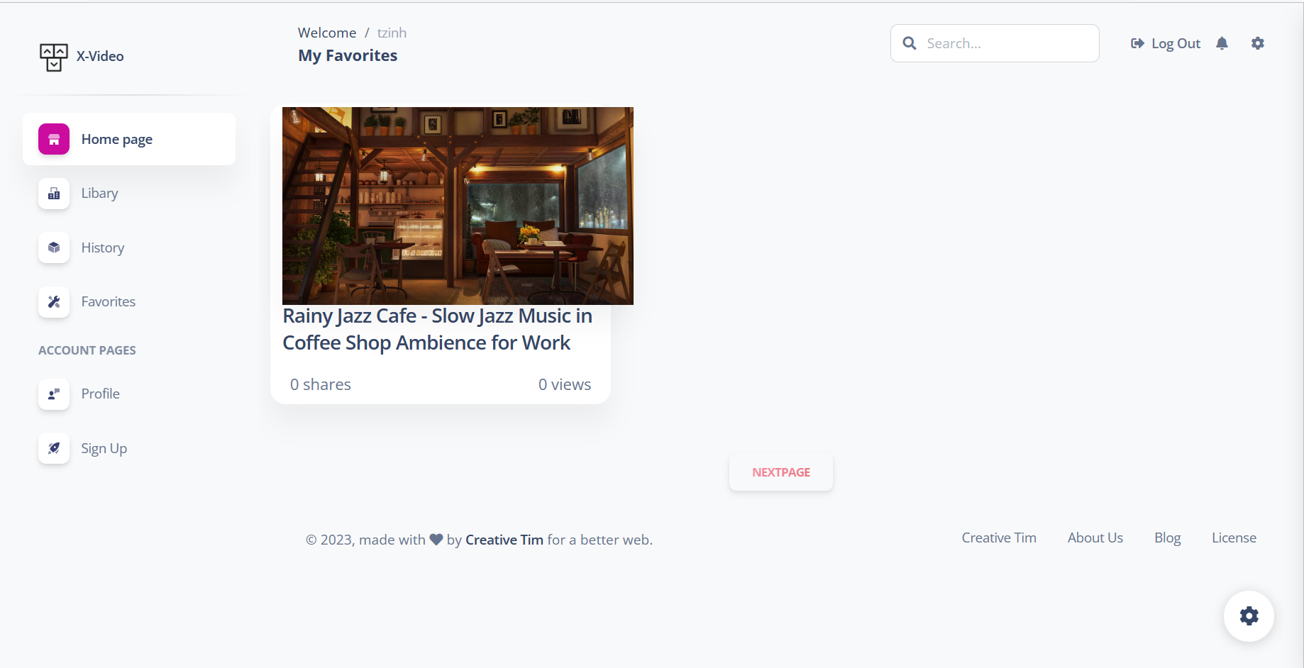

Trang thống kê (danh sách video, danh sách người like video).

* Chỉ admin được sử dụng

